PRIMER TRIMESTRE 2024: PRECIO VIVIENDA EN VENTA
El precio de la vivienda en España sube un 2,5% trimestral y un 7,4% interanual

- El precio de la vivienda se incrementa un 7,4% interanual y sitúa su precio mensual en 2.259 euros/m²
- Aumenta el precio de la vivienda de segunda mano en el primer trimestre en 14 Comunidades Autónomas, en 37 provincias y en el 71% de los municipios
- Aquí se puede ver un vídeo de la directora de Estudios de Fotocasa

Madrid, 2 de abril de 2024

En los primeros tres meses de año, España ha experimentado variaciones positivas en el precio de la vivienda de segunda mano, pero en concreto, cierra el primer trimestre del año con un incremento trimestral del 2,5% y otro del 7,4% interanual, según los datos del Índice Inmobiliario Fotocasa. Estos aumentos detectados en marzo sitúan el precio de la vivienda en venta en 2.259 euros por metro cuadrado.

Variación trimestral e interanual en el primer

“La compra de vivienda en España continúa atravesando un periodo de alta demanda a esperas de la posible bajada de tipos de interés. Se produce un gran distanciamiento de la demanda con respecto a la oferta, lo que provoca tensiones en el precio. De hecho, el abultado crecimiento interanual indica un calentamiento del precio en vez de una tendencia hacia la moderación. Mientras la demanda continúe intensa, avivada por una incertidumbre que se disipa en el plano macroeconómico y por un mercado laboral resiliente, continuaremos viendo actividad en el mercado, lo que hará que los precios se mantengan al alza”, explica María Matos, directora de Estudios y portavoz de Fotocasa.

Declaraciones de María Matos, directora de Estudios de Fotocasa

En las CCAA, este primer trimestre de 2024 se presenta con 14 subidas trimestrales y 16 interanuales. La comunidad con el mayor incremento trimestral es Baleares con 6,4%, seguida de Canarias (5,9%), Andalucía (3,8%), Baleares (3,1%), Comunitat Valenciana (3,0%), Región de Murcia (2,8%), Cataluña (2,4%), Cantabria (2,2%), País Vasco (1,5%), Extremadura (1,2%), Castilla y León (1,1%), Galicia (1,1%), Asturias (0,5%) y Castilla-La Mancha (0,2%). Por otro lado, los descensos trimestrales corresponden a las comunidades de La Rioja (-0,8%), Aragón (-1,2%) y Navarra (-2,5%).

Variación trimestral en el primer trimestre por CCAA
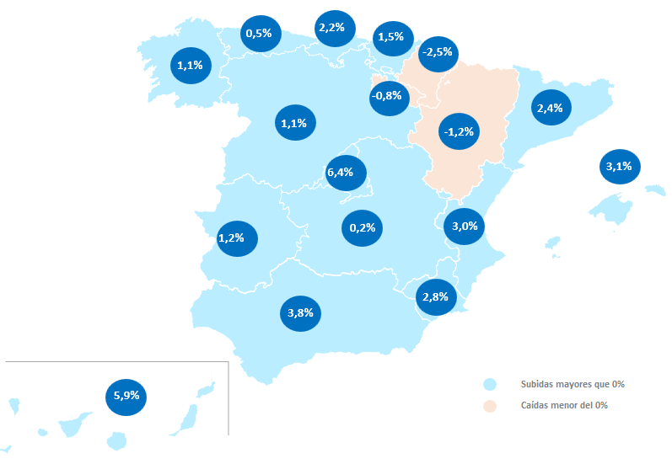

En cuanto al ranking de precios por comunidades, Baleares y Madrid, ocupan los primeros puestos, superando la barrera de los 3.000 euros, en concreto el precio medio de una vivienda de segunda mano en Madrid se sitúa en 4.008 euros/m², Baleares en 3.968 euros/m² y País Vasco en 3.139 euros/m². Le siguen las comunidades de Cataluña con 2.827 euros/m², Canarias con 2.563 euros/m², Andalucía con 2.070 euros/m², Navarra con 2.012 euros/m², Cantabria con 1.954 euros/m², Comunitat Valenciana con 1.810 euros/m², Galicia con 1.739 euros/m², Aragón con 1.725 euros/m², Asturias con 1.666 euros/m², La Rioja con 1.656 euros/m², Castilla y León con 1.498 euros/m², Región de Murcia con 1.344 euros/m², Extremadura con 1.206 euros/m² y Castilla-La Mancha con 1.204 euros/m².

Precio de la vivienda en el primer trimestre por CCAA
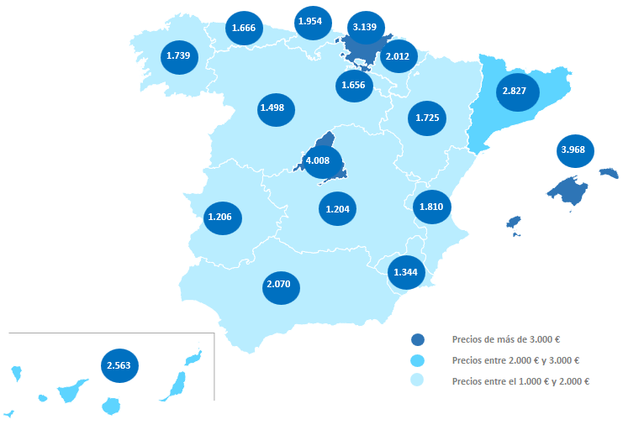

Provincias
En las provincias, este primer trimestre de 2024 se presenta con 37 subidas trimestrales (74%) y 42 subidas interanuales (84%). Las tres provincias con mayores descensos trimestrales son Santa Cruz de Tenerife (8,8%) Valladolid (6,4%) y Madrid (6,4%). Por otro lado, las tres provincias que presentan los mayores incrementos trimestrales son Cuenca (-6,3%), Teruel (-3,2%) y Navarra (-2,5%).

En cuanto al ranking de precios por provincias, seis superan la barrera de los 3.000 euros. El orden de las provincias con el precio de la vivienda más elevado es Madrid con 4.008 euros/m², Illes Balears con 3.968 euros/m², Gipuzkoa con 3.550 euros/m², Málaga con 3.473 euros/m², Barcelona con 3.138 euros/m² y Bizkaia con 3.056 euros/m².

Variación trimestral en el primer trimestre por provincias
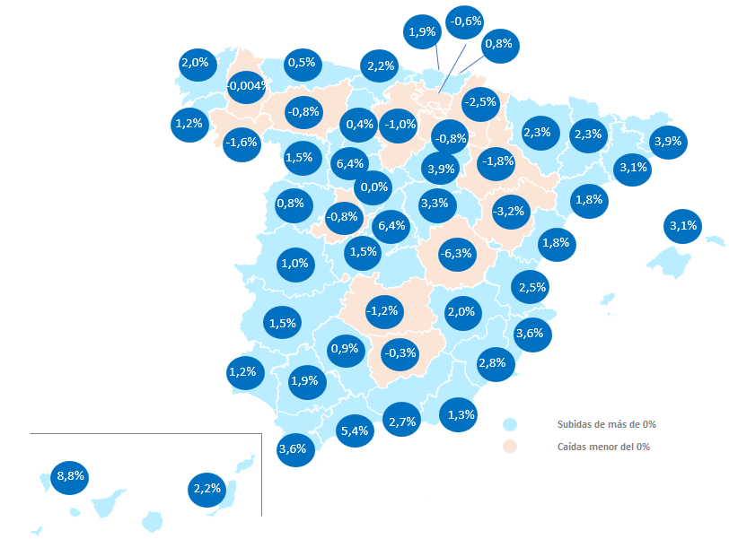

Precio de la vivienda en el primer trimestre por provincia
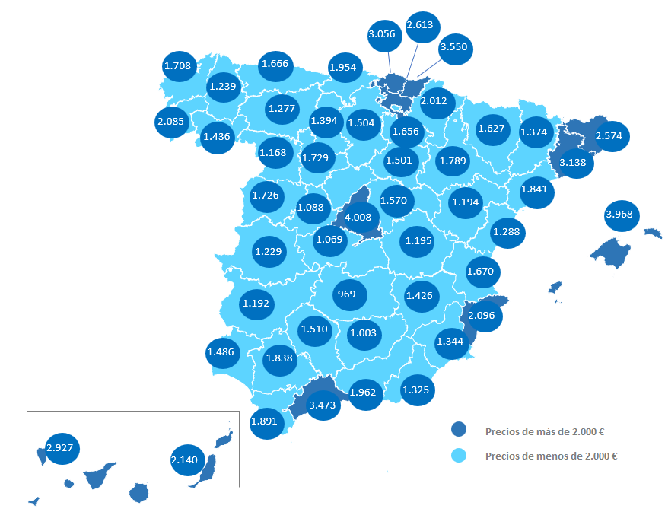
Capitales de provincia

En las capitales de provincias este primer trimestre de 2024 se presenta con 42 subidas trimestrales (84%) y 46 interanuales (92%). Las tres capitales con el mayor incremento trimestral son Málaga capital (10,6%), Guadalajara capital (7,5%) y Pontevedra capital (7,4%). Por otro lado, las tres capitales que más han descendido trimestralmente el precio de la vivienda en este periodo son: Teruel capital (-2,4%), Lugo capital (-1,5%) y Zaragoza capital (-1,4%).

En cuanto al ranking de precios por capitales, seis capitales superan la barrera de los 3.000 euros y son: Donostia - San Sebastián con 6.263 euros/m², Madrid capital con 5.146 euros/m², Barcelona capital con 4.644 euros/m², Palma de Mallorca con 4.147 euros/m², Málaga capital con 3.683 euros/m², Bilbao con 3.640 euros/m² y Pamplona / Iruña con 3.011 euros/m².

Variación trimestral en el primer trimestre por capitales
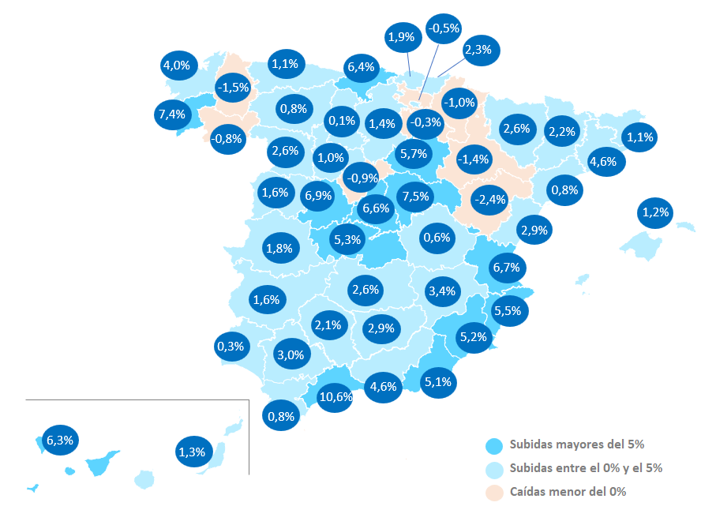

Precio de la vivienda en el primer trimestre por capitales

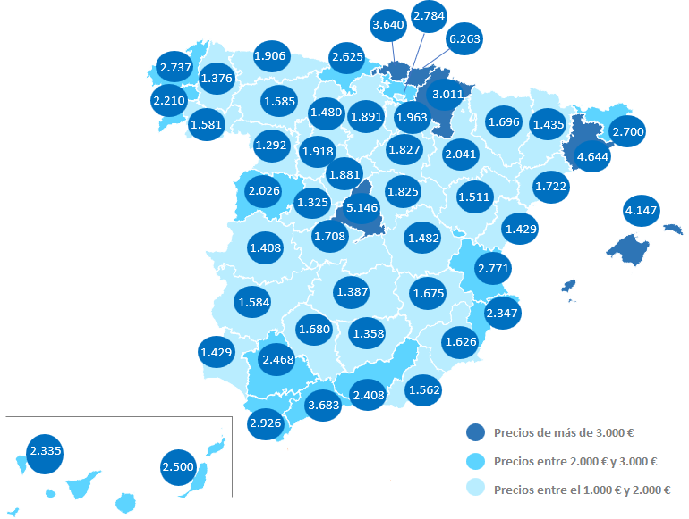

Municipios de España

De las 850 ciudades españolas analizadas por Fotocasa con variación trimestral en marzo de 2024, en el 71% de ellas se producen incrementos en el precio de la vivienda por metro cuadrado.

De estas subidas trimestrales, en 47 ciudades el incremento del precio ha estado por encima del 10%. La ciudad de L'Alcúdia de Crespins (Valencia) ha visto disparar los precios del metro cuadrado de vivienda un 64%. A ésta, se le suman los también altos incrementos trimestrales de las ciudades de Cartaya (53,1%), Benijófar (41,6%), Fuensalida (35,2%), Mutxamel (24,5%), Churriana de la Vega (24,3%), La Orotava (20,9%) y Carballo (20,6%). Por otro lado, las tres ciudades con los descensos más acusados son: Huétor Vega (-34,8%), Vegas del Genil (-24,9%) y Alcalá de los Gazules (-23,0%).
El orden de los municipios que superan los 5.000 euros/m² son Eivissa con 6.724 euros/m², Donostia - San Sebastián con 6.263 euros/m², Zarautz con 6.114 euros/m², Andratx con 5.865 euros/m², Calvià 5.831 con euros/m², La Moraleja con 5.671 euros/m², Santa Eulària des Riu con 5.534 euros/m², Sant Josep de sa Talaia con 5.448 euros/m², Sant Cugat del Vallès con 5.194 euros/m² y Madrid capital con 5.146 euros/m².
Distritos de Madrid
El precio medio de la vivienda de segunda mano sube en 20 de los 21 distritos con variación trimestral analizados por Fotocasa. Los cinco mayores incrementos de la vivienda corresponden a los distritos de Moratalaz (9,4%), Chamberí (8,5%), Retiro (7,6%), Usera (6,8%), Ciudad Lineal (5,5%). Por otro lado, el único distrito en el que desciende el precio de la vivienda trimestral en marzo es Vicálvaro con -3,7%.

En cuanto al precio por metro cuadrado en marzo, vemos que los tres distritos más caros son Barrio de Salamanca con 8.429 euros/m², Chamberí con 7.024 euros/m² y Centro con 6.922 euros/m². Por otro lado, los distritos con el precio de la vivienda más económico son Villaverde con 2.043 euros/m², Puente de Vallecas con 2.450 euros/m² y Usera con 2.494 euros/m².
Distritos de Barcelona
El precio medio de la vivienda de segunda mano sube en nueve de los diez distritos con variación trimestral analizados por Fotocasa. Los incrementos de la vivienda corresponden a los distritos de Sant Martí (5,8%), Sant Andreu (4,9%), Sarrià - Sant Gervasi (4,7%), Nou Barris (4,5%), Sants - Montjuïc (4,5%), Eixample (4,5%), Les Corts (3,6%), Horta - Guinardó (2,7%) y Ciutat Vella (2,7%). Por otro lado, el distrito en donde el precio del alquiler desciende es Gràcia con -0,2%.

En cuanto al precio por metro cuadrado en marzo, vemos que los tres distritos más caros son Sarrià - Sant Gervasi con 6.152 euros/m², Eixample con 5.950 euros/m² y Les Corts con 5.290 euros/m². Por otro lado, los distritos con el precio de la vivienda más económico son Nou Barris con 2.849 euros/m² y Sant Andreu con 3.573 euros/m².
TABLAS DE PRECIOS Y DE EVOLUCIONES (3)
Tabla 1: CCAA de mayor a menor incremento trimestral (mar. 2024)
Comunidades | Mar. 2024  (€/m²) | Variación trimestral (%) | Variación interanual (%)
Madrid | 4.008 € | 6,4% | 16,3%
Canarias | 2.563 € | 5,9% | 25,1%
Andalucía | 2.070 € | 3,8% | 9,9%
Baleares | 3.968 € | 3,1% | 9,8%
Comunitat Valenciana | 1.810 € | 3,0% | 12,5%
Región de Murcia | 1.344 € | 2,8% | 11,3%
Cataluña | 2.827 € | 2,4% | 4,3%
Cantabria | 1.954 € | 2,2% | 6,3%
País Vasco | 3.139 € | 1,5% | 6,1%
Extremadura | 1.206 € | 1,2% | -2,0%
Castilla y León | 1.498 € | 1,1% | 2,4%
Galicia | 1.739 € | 1,1% | 4,0%
Asturias | 1.666 € | 0,5% | 3,9%
Castilla-La Mancha | 1.204 € | 0,2% | 4,4%
La Rioja | 1.656 € | -0,8% | 5,7%
Aragón | 1.725 € | -1,2% | 4,6%
Navarra | 2.012 € | -2,5% | 5,8%
España | 2.259 € | 2,5% | 7,4%
Tabla 2: Provincias de mayor a menor descenso trimestral (mar. 2024)
Provincia | Mar. 2024  (€/m²) | Variación trimestral (%) | Variación interanual (%)
Santa Cruz de Tenerife | 2.927 € | 8,8% | 33,5%
Valladolid | 1.729 € | 6,4% | 8,5%
Madrid | 4.008 € | 6,4% | 16,3%
Málaga | 3.473 € | 5,4% | 19,8%
Girona | 2.574 € | 3,9% | 9,0%
Soria | 1.501 € | 3,9% | 16,4%
Cádiz | 1.891 € | 3,6% | 9,0%
Alicante | 2.096 € | 3,6% | 15,4%
Guadalajara | 1.570 € | 3,3% | 11,2%
Illes Balears | 3.968 € | 3,1% | 9,8%
Barcelona | 3.138 € | 3,1% | 3,2%
Murcia | 1.344 € | 2,8% | 11,3%
Granada | 1.962 € | 2,7% | 9,5%
Valencia | 1.670 € | 2,5% | 9,7%
Huesca | 1.627 € | 2,3% | 7,0%
Lleida | 1.374 € | 2,3% | 13,5%
Cantabria | 1.954 € | 2,2% | 6,3%
Las Palmas | 2.140 € | 2,2% | 12,6%
Albacete | 1.426 € | 2,0% | 5,7%
A Coruña | 1.708 € | 2,0% | 2,9%
Bizkaia | 3.056 € | 1,9% | 5,2%
Sevilla | 1.838 € | 1,9% | 5,8%
Castellón | 1.288 € | 1,8% | 6,8%
Tarragona | 1.841 € | 1,8% | 11,4%
Toledo | 1.069 € | 1,5% | 4,8%
Zamora | 1.168 € | 1,5% | 0,5%
Badajoz | 1.192 € | 1,5% | -3,5%
Almería | 1.325 € | 1,3% | 3,3%
Huelva | 1.486 € | 1,2% | 4,2%
Pontevedra | 2.085 € | 1,2% | 5,8%
Cáceres | 1.229 € | 1,0% | 0,4%
Córdoba | 1.510 € | 0,9% | 3,7%
Salamanca | 1.726 € | 0,8% | 1,3%
Gipuzkoa | 3.550 € | 0,8% | 8,7%
Asturias | 1.666 € | 0,5% | 3,9%
Palencia | 1.394 € | 0,4% | 4,7%
Segovia | 1.499 € | 0,0% | -3,1%
Lugo | 1.239 € | 0,0% | 1,5%
Jaén | 1.003 € | -0,3% | -1,9%
Araba - Álava | 2.613 € | -0,6% | -1,8%
León | 1.277 € | -0,8% | 0,9%
Ávila | 1.088 € | -0,8% | -0,2%
La Rioja | 1.656 € | -0,8% | 5,7%
Burgos | 1.504 € | -1,0% | 0,9%
Ciudad Real | 969 € | -1,2% | -0,4%
Ourense | 1.436 € | -1,6% | -0,5%
Zaragoza | 1.789 € | -1,8% | 4,6%
Navarra | 2.012 € | -2,5% | 5,8%
Teruel | 1.194 € | -3,2% | 5,3%
Cuenca | 1.195 € | -6,3% | -0,1%

Tabla 3: Capitales de provincia de mayor a menor incremento trimestral (mar. 2024)
Provincia | Municipio | Mar. 2024  (€/m²) | Variación trimestral (%) | Variación interanual (%)
Málaga | Málaga capital | 3.683 € | 10,6% | 24,1%
Guadalajara | Guadalajara capital | 1.825 € | 7,5% | 10,6%
Pontevedra | Pontevedra capital | 2.210 € | 7,4% | 12,6%
Valladolid | Valladolid capital | 1.918 € | 6,9% | 9,4%
Valencia | Valencia capital | 2.771 € | 6,7% | 15,1%
Madrid | Madrid capital | 5.146 € | 6,6% | 19,7%
Cantabria | Santander | 2.625 € | 6,4% | 12,5%
Santa Cruz de Tenerife | Santa Cruz de Tenerife capital | 2.335 € | 6,3% | 19,7%
Soria | Soria capital | 1.827 € | 5,7% | 31,5%
Alicante | Alicante / Alacant | 2.347 € | 5,5% | 15,3%
Toledo | Toledo capital | 1.708 € | 5,3% | 10,3%
Murcia | Murcia capital | 1.626 € | 5,2% | 12,5%
Almería | Almería capital | 1.562 € | 5,1% | 1,7%
Granada | Granada capital | 2.408 € | 4,6% | 11,7%
Barcelona | Barcelona capital | 4.644 € | 4,6% | 4,9%
A Coruña | A Coruña capital | 2.737 € | 4,0% | 5,0%
Albacete | Albacete capital | 1.675 € | 3,4% | 8,9%
Sevilla | Sevilla capital | 2.468 € | 3,0% | 6,4%
Castellón | Castellón de la Plana / Castelló de la Plana | 1.429 € | 2,9% | 7,8%
Jaén | Jaén capital | 1.358 € | 2,9% | 6,1%
Zamora | Zamora capital | 1.292 € | 2,6% | 0,8%
Huesca | Huesca capital | 1.696 € | 2,6% | 17,8%
Ciudad Real | Ciudad Real capital | 1.387 € | 2,6% | 7,7%
Gipuzkoa | Donostia - San Sebastián | 6.263 € | 2,3% | 9,9%
Lleida | Lleida capital | 1.435 € | 2,2% | 11,5%
Córdoba | Córdoba capital | 1.680 € | 2,1% | 5,6%
Bizkaia | Bilbao | 3.640 € | 1,9% | 5,9%
Cáceres | Cáceres capital | 1.408 € | 1,8% | 1,8%
Badajoz | Badajoz capital | 1.584 € | 1,6% | -5,1%
Salamanca | Salamanca capital | 2.026 € | 1,6% | 1,0%
Burgos | Burgos capital | 1.891 € | 1,4% | 6,5%
Las Palmas | Las Palmas de Gran Canaria | 2.500 € | 1,3% | 9,3%
Illes Balears | Palma de Mallorca | 4.147 € | 1,2% | 7,0%
Asturias | Oviedo | 1.906 € | 1,1% | 8,0%
Girona | Girona capital | 2.700 € | 1,1% | 4,2%
Ávila | Ávila capital | 1.325 € | 1,0% | 1,2%
Tarragona | Tarragona capital | 1.722 € | 0,8% | 6,0%
León | León capital | 1.585 € | 0,8% | 4,0%
Cádiz | Cádiz capital | 2.926 € | 0,8% | 4,4%
Cuenca | Cuenca capital | 1.482 € | 0,6% | -1,6%
Huelva | Huelva capital | 1.429 € | 0,3% | 7,2%
Palencia | Palencia capital | 1.480 € | 0,1% | 4,2%
La Rioja | Logroño | 1.963 € | -0,3% | 4,2%
Araba - Álava | Vitoria - Gasteiz | 2.784 € | -0,5% | -1,5%
Ourense | Ourense capital | 1.581 € | -0,8% | 2,8%
Segovia | Segovia capital | 1.881 € | -0,9% | 8,2%
Navarra | Pamplona / Iruña | 3.011 € | -1,0% | 1,3%
Zaragoza | Zaragoza capital | 2.041 € | -1,4% | 5,3%
Lugo | Lugo capital | 1.376 € | -1,5% | -2,7%
Teruel | Teruel capital | 1.511 € | -2,4% | 10,5%

Tabla 4: Distritos de mayor a menor incremento trimestral (mar. 2024)
Distrito Madrid | Mar. 2024  (€/m²) | Variación trimestral (%) | Variación interanual (%)
Moratalaz | 3.253 € | 9,4% | 19,5%
Chamberí | 7.024 € | 8,5% | 12,2%
Retiro | 6.101 € | 7,6% | 15,3%
Usera | 2.494 € | 6,8% | -3,4%
Ciudad Lineal | 3.730 € | 5,5% | 6,0%
Barajas | 3.839 € | 5,4% | 13,0%
Tetuán | 5.147 € | 5,1% | 15,3%
Moncloa - Aravaca | 5.246 € | 4,8% | 10,2%
Fuencarral - El Pardo | 4.410 € | 4,4% | 9,5%
Villa de Vallecas | 2.827 € | 4,1% | 5,2%
Barrio de Salamanca | 8.429 € | 4,0% | 17,9%
Hortaleza | 4.539 € | 3,8% | 6,7%
Latina | 2.838 € | 3,5% | 6,9%
Carabanchel | 2.634 € | 3,2% | 4,1%
Chamartín | 6.150 € | 2,9% | 9,9%
Villaverde | 2.043 € | 2,2% | 3,4%
Centro | 6.922 € | 1,4% | 16,8%
Puente de Vallecas | 2.450 € | 1,0% | 1,9%
San Blas | 3.056 € | 0,9% | 1,0%
Arganzuela | 4.543 € | 0,8% | 2,5%
Vicálvaro | 2.842 € | -3,7% | -0,2%

Tabla 5: Distritos de mayor a menor incremento trimestral (mar. 2024)
Distrito de Barcelona | Mar. 2024  (€/m²) | Variación trimestral (%) | Variación interanual (%)
Sant Martí | 4.305 € | 5,8% | 6,3%
Sant Andreu | 3.573 € | 4,9% | 13,2%
Sarrià - Sant Gervasi | 6.152 € | 4,7% | 3,2%
Nou Barris | 2.849 € | 4,5% | 8,0%
Sants - Montjuïc | 3.630 € | 4,5% | 1,1%
Eixample | 5.950 € | 4,5% | 8,4%
Les Corts | 5.290 € | 3,6% | -3,6%
Horta - Guinardó | 3.719 € | 2,7% | 9,8%
Ciutat Vella | 4.840 € | 2,7% | 4,2%
Gràcia | 5.044 € | -0,2% | 4,8%

Sobre Fotocasa
Portal inmobiliario que cuenta con inmuebles de segunda mano, promociones de obra nueva y viviendas de alquiler. Cada mes genera un tráfico de 34 millones de visitas (75% a través de dispositivos móviles). Mensualmente elabora el índice inmobiliario Fotocasa, un informe de referencia sobre la evolución del precio medio de la vivienda en España, tanto en venta como en alquiler. Toda nuestra información la puedes encontrar en nuestra Sala de Prensa.
Fotocasa pertenece a Adevinta, una empresa 100% especializada en Marketplaces digitales y el único “pure player” del sector a nivel mundial.
Más información sobre Fotocasa.

Sobre Adevinta Spain
Adevinta Spain es una compañía líder en marketplaces digitales y una de las principales empresas del sector tecnológico del país, con más de 18 millones de usuarios al mes en sus plataformas de los sectores inmobiliario (Fotocasa y habitaclia), empleo (InfoJobs), motor (coches.net y motos.net) y compraventa de artículos de segunda mano (Milanuncios).
Los negocios de Adevinta han evolucionado del papel al online a lo largo de más de 40 años de trayectoria en España, convirtiéndose en referentes de Internet. La sede de la compañía está en Barcelona y cuenta con una plantilla de 1.200 personas comprometidas con fomentar un cambio positivo en el mundo a través de tecnología innovadora, otorgando una nueva oportunidad a quienes la están buscando y dando a las cosas una segunda vida.
Adevinta tiene presencia mundial en 10 países. El conjunto de sus plataformas locales recibe un promedio de 3.000 millones de visitas cada mes.
Más información en adevinta.es

Departamento Comunicación Fotocasa
Anaïs López
comunicacion@fotocasa.es
620 66 29 26

Llorente y Cuenca
Ramon Torné
rtorne@llorenteycuenca.com
638 68 19 85

Fanny Merino
emerino@llorenteycuenca.com
663 35 69 75

